L'Azerbaigian in tutti i suoi colori
7 notti
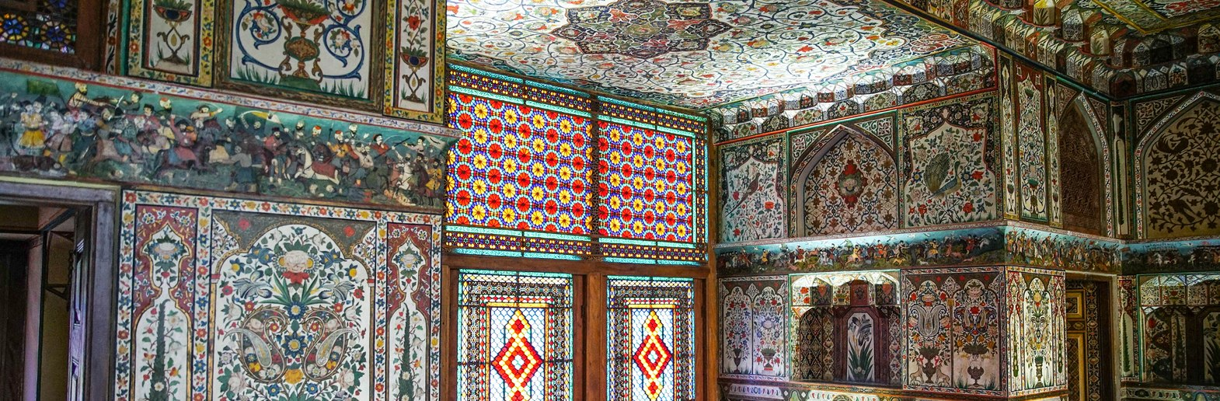
Date di partenza garantite
23 marzo 2027 – 30 marzo 2027 | 20 aprile 2027 – 27 aprile 2027
18 maggio 2027 – 25 maggio 2027 | 15 giugno 2027 – 22 giugno 2027
22 giugno 2027 – 29 giugno 2027 | 20 luglio 2027 – 27 luglio 2027
03 agosto 2027 – 10 agosto 2027 | 17 agosto 2027 – 24 agosto 2027
07 settembre 2027 – 14 settembre 2027 | 05 ottobre 2027 – 12 ottobre 2027
19 ottobre 2027 – 26 ottobre 2027

// 1° Giorno: Arrivo a Baku
Arrivo all'aeroporto di Baku. Trasferimento facoltativo in hotel e pernottamento in città.
Il tour inizia alle 09:15.
// 2° Giorno: Baku – Gobustan – Baku
Colazione e partenza per Gobustan, a circa 60 km da Baku. Il paesaggio dell’arte rupestre di Gobustan, patrimonio mondiale UNESCO, conserva migliaia di incisioni sui massi di un altopiano semidesertico. Cacciatori, animali selvatici, imbarcazioni e gruppi di danzatori raccontano la vita, gli spostamenti e le credenze delle comunità del passato. Il museo spiega queste immagini attraverso gli insediamenti preistorici e i cambiamenti dell’ambiente, aiutando a leggere le piccole figure sulla pietra.
Visita al Museo di Gobustan per conoscere l'arte rupestre della regione. Rientro a Baku e passeggiata a Icherisheher, la Città Vecchia, tra edifici storici e antiche residenze dei magnati del petrolio. Icherisheher è la città fortificata di Baku, ancora abitata e riconosciuta dall’UNESCO insieme al Palazzo degli Shirvanshah e alla Torre della Vergine. I vicoli collegano moschee, caravanserragli e bagni che servivano la città mercantile medievale. Il complesso del palazzo quattrocentesco fu la residenza dei sovrani di Shirvan; la torre cilindrica, dalle spesse mura in pietra, è uno dei monumenti più antichi della città. Queste architetture raccontano Baku prima delle trasformazioni legate al petrolio.
Visita al Palazzo degli Shirvanshah, alla Torre della Vergine, alle rovine della chiesa di San Bartolomeo, all'antico hammam e alle moschee storiche. Pranzo incluso. Cena libera e pernottamento a Baku.
// 3° Giorno: Baku – Penisola di Absheron – Baku
Colazione e visita al belvedere di Baku, con vista sulla baia del Caspio. Escursione nella penisola di Absheron per visitare il Tempio del Fuoco di Ateshgah, a Surakhani, e Yanar Dag, la Montagna Ardente. Il recinto in pietra di Ateshgah racchiude un altare centrale del fuoco e le piccole celle un tempo utilizzate dai pellegrini. Iscrizioni e cortile ricordano i mercanti induisti e sikh giunti ad Absheron, accanto alle più antiche tradizioni locali legate al culto del fuoco. Il complesso conservato risale soprattutto ai secoli XVII e XVIII, quando i commerci collegavano Baku al subcontinente indiano. A Yanar Dag, il gas naturale che affiora dal pendio alimenta una linea di fiamme alla base della roccia. Il fuoco proviene dal terreno, non da un’eruzione vulcanica: è una spiegazione concreta del nome “Terra del Fuoco”. Il basso rilievo e la roccia esposta permettono di distinguere questo fenomeno naturale dall’altare di Ateshgah.
Rientrando a Baku, visita al Centro Culturale Heydar Aliyev (visita esterna), progettato da Zaha Hadid, e allo Yashil Bazaar, noto per i prodotti freschi, le spezie e le specialità locali. Il Centro Heydar Aliyev di Zaha Hadid si riconosce dalle curve bianche continue: la superficie si solleva dalla piazza e si piega fino a diventare copertura, evitando le linee rette di una facciata convenzionale. Osservandolo dall’esterno, le diverse angolazioni mostrano il rapporto fra edificio e spazio verde. La tappa riguarda l’esterno, senza prevedere l’ingresso alle esposizioni. Le bancarelle dello Yashil Bazaar espongono frutta di stagione, erbe aromatiche, noci, frutta secca e spezie profumate. Melograni, tè e conserve sono fra i prodotti legati alla cucina azera. Il mercato mostra come i raccolti delle diverse regioni arrivino a Baku e permette di osservare gli acquisti quotidiani, fra ceste di frutta, sottaceti e specialità locali.
Pranzo incluso e pernottamento a Baku.
// 4° Giorno: Baku – Shamakhi – Kish – Sheki
Colazione e partenza per Sheki. Lungo il percorso, visita al mausoleo di Diri Baba, a Maraza, e alla moschea Juma di Shamakhi. Costruito nel 1402, Diri Baba è un mausoleo a due piani addossato alla parete rocciosa. La facciata compatta in pietra, gli archi e la sala a cupola appartengono alla tradizione architettonica Shirvan–Absheron. La posizione insolita fa sembrare l’edificio parte della montagna; le leggende locali ne raccontano la lunga storia come luogo di pellegrinaggio. La moschea Juma di Shamakhi ha origini nell’VIII secolo ed è fra i primi monumenti islamici del paese. Terremoti e ricostruzioni ne hanno segnato la storia: la struttura attuale combina architettura restaurata e un luogo di culto molto più antico. Le ampie sale di preghiera e le cupole raccontano il patrimonio religioso dell’antica capitale di Shirvan.
Pranzo durante il viaggio. Visita alla chiesa di Kish e al centro storico di Sheki, legato alla Via della Seta e alle tradizioni artigianali della regione. La chiesa in pietra di Kish sorge in un villaggio ai piedi delle montagne boscose vicino a Sheki. La sagoma a cupola e l’interno raccolto introducono il patrimonio cristiano legato all’antica Albania caucasica, regno storico distinto dall’Albania odierna. L’allestimento museale racconta le diverse fasi dell’edificio e i reperti archeologici dell’area.
Visita al Palazzo dei Khan di Sheki, noto per le vetrate colorate e i dipinti murali. Il centro storico di Sheki e il Palazzo del Khan sono patrimonio mondiale UNESCO, legato alla Via della Seta, alla produzione serica e ai commerci. Case mercantili e caravanserragli ricordano questo passato. Nel palazzo settecentesco, motivi floreali e scene di caccia decorano le pareti; le finestre shebeke uniscono piccoli vetri colorati e legno incastrato senza chiodi né colla. La luce proietta le geometrie nelle sale, mostrando la precisione degli artigiani locali.
Pernottamento a Sheki.
// 5° Giorno: Sheki – Goygol – Ganja
Colazione e visita al bazar di Sheki. Proseguimento per Goygol per conoscere il quartiere tedesco e la chiesa luterana. La cittadina di Goygol deriva da Helenendorf, fondata nel 1819 da coloni del Württemberg. Strade regolari, case con giardini e la chiesa luterana conservano le tracce della comunità. Questo patrimonio riguarda il paese e il suo quartiere tedesco, distinto dal lago Goygol e dal parco nazionale.
Pranzo lungo il percorso e partenza per Ganja. Visita alla moschea Juma, al mausoleo di Imamzadeh e ai caravanserragli della città. Pernottamento a Ganja.
// 6° Giorno: Ganja – Baku
Dopo la colazione, rientro a Baku con sosta al mausoleo del poeta Nizami. Nizami Ganjavi, poeta del XII secolo legato a Ganja, è celebre per la Khamsa, ciclo di cinque poemi narrativi. Le sue storie intrecciano amore, riflessione morale, leggende e figure di sovrani, ispirando miniature in tutta la regione. Il mausoleo ricorda questa eredità letteraria e il ruolo di Ganja nella storia culturale del Caucaso.
Arrivo nel pomeriggio e tempo libero per esplorare la città o riposare. Pranzo incluso e pernottamento a Baku.
// 7° Giorno: Baku – Guba – Baku
Colazione in albergo. Partenza per Guba, attraversando gli splendidi paesaggi del Caucaso. Lungo il percorso, sosta alle Candy Cane Mountains, nella regione di Khizi, famose per le loro spettacolari striature colorate. Proseguiremo con la visita del Quartiere Rosso (Qırmızı Qəsəbə), uno storico insediamento degli ebrei di montagna, e di una bottega tradizionale di tappeti, dove scopriremo l’antica arte della tessitura azera. Pranzo in ristorante.Nel pomeriggio, escursione a Khinalig, uno dei villaggi montani più suggestivi dell’Azerbaigian, dove tradizioni ancestrali e paesaggi mozzafiato si fondono in un’atmosfera unica. Visita del Museo di Storia locale. Rientro a Baku, cena libera e pernottamento in albergo. (C/P/-)
// 8° Giorno: Partenza da Baku
Colazione in hotel e tempo libero fino al trasferimento in aeroporto, in base all'orario del volo. La camera deve essere liberata entro le 12:00.

